**Definiendo los layouts de nuestra interfaz**

**Comenzaremos dividiendo nuestro layout en dos partes**

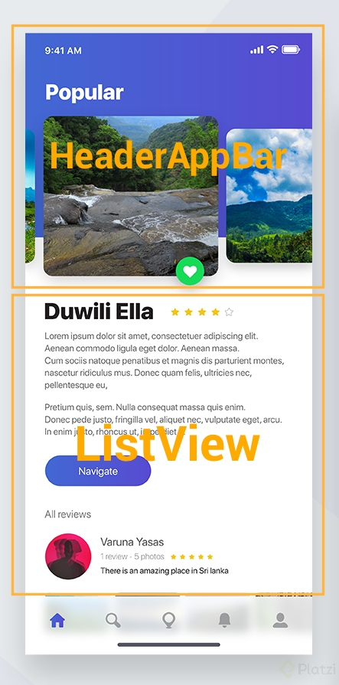

**Comencemos por el HeaderAppBar**

Notarás que se compone de dos Widgets **GradientBack** y **CardImageList**

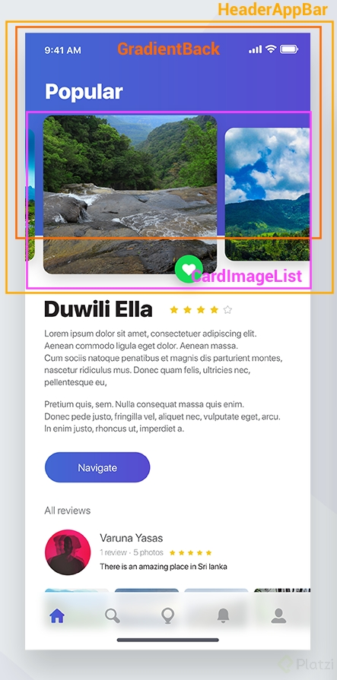

Si seguimos analizando el **GradientBack** tendremos lo siguiente

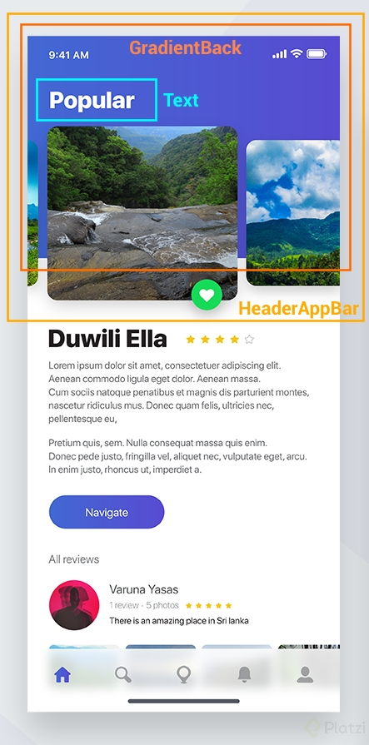

Ahora pasemos al **CardImageList**

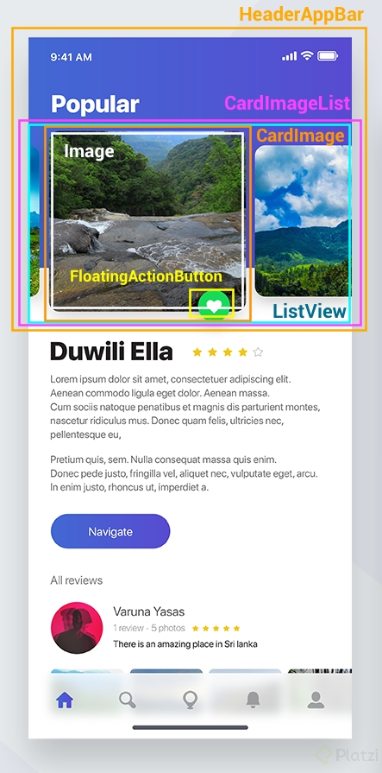

**Continuando con la zona de abajo el ListView tendríamos esto:**

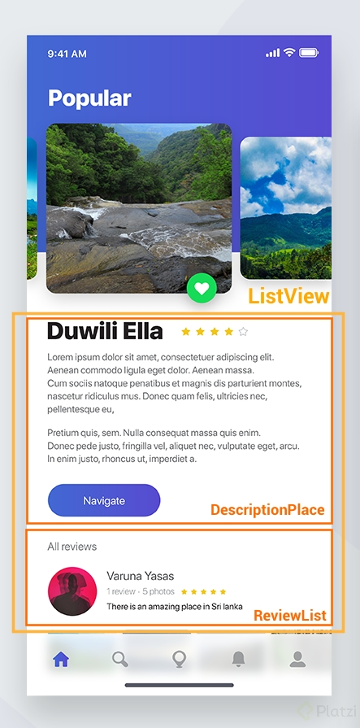

Veamos cómo se analiza **DescriptionPlace**

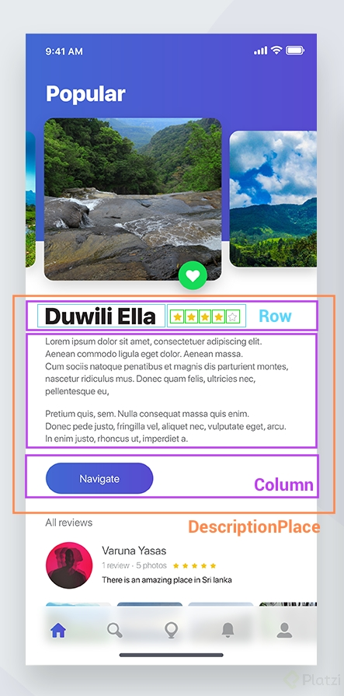

Y por último nuestro **ReviewList**

